生产经营单位生产安全事故应急预案备案办事指南
汕尾市安全生产监督管理局
一、受理范围
1.具备生产经营单位生产安全事故应急预案备案申请条件的企业。
2.符合下列全部条件，可提出申请：
符合条件的法人均可申请：有重大危险源单位和市安全生产风险分析报告中的生产经营单位；取得危险化学品生产、经营、储存、使用许可证的单位；取得烟花爆竹经营（批发和零售）许可证单位；取得非煤矿山安全生产许可证企业；从业人员达300人（含）以上工贸企业。
二、设立依据
1.《广东省安全生产监督管理局关于<生产安全事故应急预案管理办法》的实施细则》 第二十二条 、第二十三条 、第十三条；
2.《生产安全事故应急预案管理办法》第十九条、第二十条、第五条、第十四条、第七条；
3.《危险化学品安全管理条例》第五十条。
三、实施机关
本公共服务办理机关为：区县级或以上安全生产监督管理部门 ，汕尾市分为2级，分别为市级、区县级。
1.权责划分(市)
市局负责300人（含）以上的中央（粤）驻汕、市国资委属国有企业，重大危险源单位和市安全生产风险分析报告中的工贸企业的应急预案。
2.权责划分(县、区)
县、区局负责危险化学品生产、经营、储存、使用单位，烟花爆竹经营（批发和零售）单位，非煤矿山及其它无主管单位的工贸企业的应急预案。
四、办理条件
设立依据 | 《生产安全事故应急预案管理办法》 | 第五条、第七条、第十四条
必要条件 | 1.满足下列全部条件的，予以办理：  1)申请人按规定编写生产安全事故应急预案、并自行组织或者聘请专家对本单位编制的应急预案进行评审及提交申请表等相关资料，通过安全监管部门应急预案形式评审合格；  2)有重大危险源单位和市安全生产风险分析报告中的生产经营单位；  3)从业人员达300人（含）以上工贸企业；  4)取得烟花爆竹经营（批发和零售）许可证单位；  5)取得非煤矿山安全生产许可证企业；  6)取得危险化学品生产、经营、储存、使用许可证的单位。
2.不予批准的情形：
无。
五、申请材料
纸质申请材料采用A4纸，手写材料应当字迹工整、清晰，复印件申请人均应签名、复印清晰、大小与原件相符。
表1 生产经营单位初次备案申请材料目录
材料名称 | 要求 | 原件  份数（份/套） | 复印件  份数（份/套） | 纸质/电子版
应急预案备案申请表 | 申请人填写。 | 1 | ／ | 纸质
生产安全事故应急预案要素评审表 | 专家填写（3名以上）、签字。 | 各1 | ／ | 纸质
评审组综合评审意见表 | 专家填写、签字。 | 1 | ／ | 纸质
评审专家聘书复印件 | ／ | 0 | 1 | 纸质
综合应急预案和专项应急预案文本及电子文档 | ／ | 1 | ／ | 纸质+电子版
表2 生产经营单位重新备案申请材料目录
材料名称 | 要求 | 原件  份数（份/套） | 复印件  份数（份/套） | 纸质/电子版
应急预案备案申请表 | 申请人填写。 | 1 | ／ | 纸质
生产安全事故应急预案要素评审表 | 专家填写（3名以上）、签字。 | 各1 | ／ | 纸质
评审组综合评审意见表 | 专家填写、签字。 | 1 | ／ | 纸质
评审专家聘书复印件 | ／ | 0 | 1 | 纸质
综合应急预案和专项应急预案文本及电子文档 | ／ | 1 | ／ | 纸质+电子版
应急预案演练、修订记录资料 | 每年至少一次的演练记录（可附预案文本后）。 | 1 | ／ | 纸质
六、办理时限
申请时限 | 无
受理时限 | 2个工作日 | 受理时限说明 | 自接到申请之日起2个工作日内作出受理或不予受理的决定。
法定办理时限 | 20个工作日 | 法定办理时限说明 | 根据《广东省安全生产监督管理局关于<生产安全事故应急预案管理办法》的实施细则》第二十四条第三款的规定：“安全生产应急预案形式审查及备案工作应在20个工作日内完成，办理备案登记及审查不得收取任何费用”。
承诺办理时限 | 20个工作日 | 承诺办理时限说明 | 自受理申请之日起20个工作日内办结。
七、办理收费
不收费。
八、办理流程
本事项窗口办理流程如下：
1.申请。申请人向市政务服务中心市安监局窗口提出申请，提交申请材料。
2.受理。接件受理人员核验申请材料，当场作出受理决定。申请人符合申请资格，并材料齐全、格式规范、符合法定形式的，予以受理，出具《受理回执》；申请人不符合申请资格或材料不齐全、不符合法定形式的，接件受理人员不予受理，出具《不予受理通知书》。 申请人材料不符合要求但可以当场更正的，退回当场更正后予以受理。
3.审查。受理后，审查人员对材料进行审查，在20个工作日内作出审查决定。符合审批条件的，出具《生产经营单位生产安全事故应急预案备案登记表》；不予通过的，出具《不予通过决定书》。审查过程，发现材料需补正的2个工作日内向申请人提出补正要求，出具《申请材料补正告知书》，申请人按要求补正后重新受理审查。
4.领取结果。申请人按约定的方式到市政务服务中心取证窗口自取或以邮寄的方式领取《生产经营单位生产安全事故应急预案备案登记表》或《不予通过决定书》。
本事项的窗口办理流程见图1《生产经营单位生产安全事故应急预案备案窗口办理流程图》。
本事项网上办理流程如下：
1.申请。申请人登录广东省网上办事大厅汕尾分厅（网址：http://wsbs.shanwei.gov.cn/）提出申请，上传电子材料。
2.受理。接收受理人员对材料进行预审，在2个工作日之内提出预审意见，作出受理决定。申请人符合申请资格，且材料齐全、格式规范、符合法定形式的，予以受理，出具电子版《受理回执》；申请人不符合申请资格或材料不齐全、不符合法定形式的，接件受理人员不予受理，出具《不予受理通知书》。
3.审查。受理后，审查人员对材料进行审查，在20个工作日内作出审查决定。符合审批条件的，出具《生产经营单位生产安全事故应急预案备案登记表》；不予通过的，出具《不予通过决定书》。审查过程，发现材料需补正的2个工作日内向申请人提出补正要求，出具《申请材料补正告知书》，申请人按要求补正后重新受理审查。
4.领取结果。申请人按约定的方式到市政务服务中心取证窗口自取或以邮寄的方式领取《生产经营单位生产安全事故应急预案备案登记表》或《不予通过决定书》。
本事项的网上办理流程见图2《生产经营单位生产安全事故应急预案备案网上办理流程图》。

九、办理地址
1.窗口办理地址
地址：汕尾市人民政府政务服务中心三楼市安监局窗口；
电话：0660-3828023；
办公时间：工作日：8:30-12:00,14:00-5:30。
2.网上办理网址
http://wsbs.shanwei.gov.cn/permissionitem_list.jspx。
十、咨询、投诉、行政复议或行政诉讼
1.申请人可通过电话、网上、窗口等方式进行咨询和审批进程查询。
电话查询：0660-3828023。
网上查询：http://wsbs.shanwei.gov.cn/portal/onlineService/grbsIndex.seam。
2.申请人可通过电话、网上、窗口等方式进行投诉。
电话：0660-3362556。
网上查询：http://wsbs.shanwei.gov.cn/complaint-pub/complaint/fwts。
3.申请人对本行政许可审批事项的办理结果有异议的，可依法申请行政复议或提起行政诉讼。
行政复议：汕尾市法制局行政复议科，汕尾市城区五十米大道市政府办公大楼4楼，0660-3361717，网址：http://www.swfzj.gov.cn/。
行政诉讼：广东省汕尾市中级人民法院，广东省汕尾市城区腾飞路2号，0660-3374956，网址：http://www.swzy.gov.cn/或汕尾市城区人民法院，汕尾市城区香洲街道勤政街1号（城南路中段），0660-3392308，网址：http://www.swcqfy.gov.cn
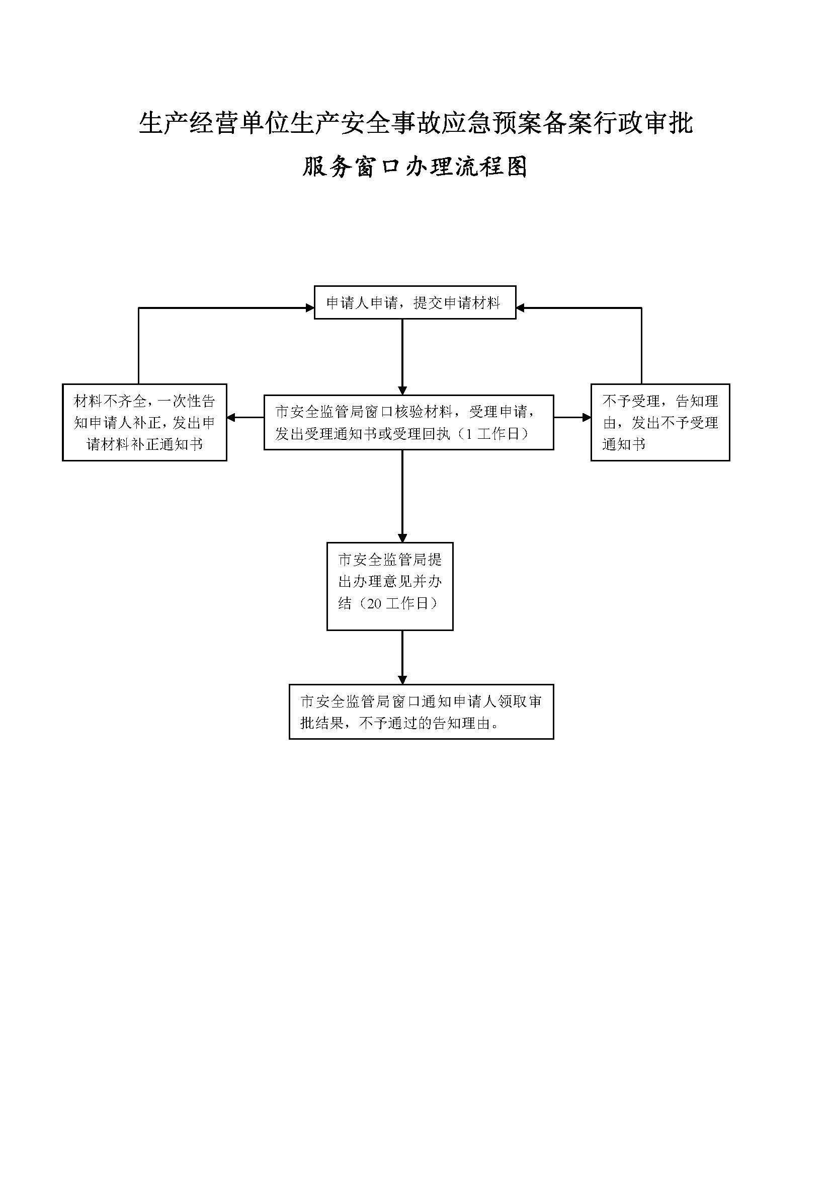
图1生产经营单位生产安全事故应急预案备案窗口办理流程图

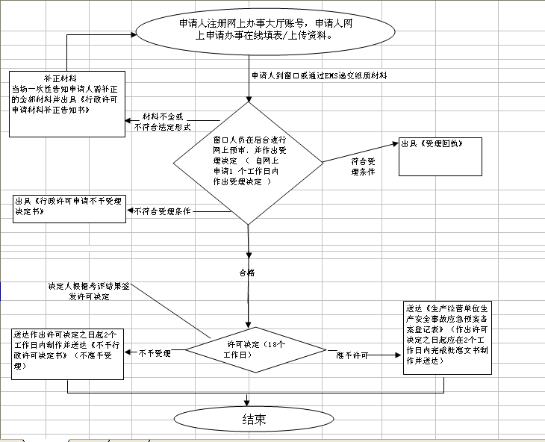
图2 生产经营单位生产安全事故应急预案备案网上办理流程图

